**Лабораторна робота № 1**

**Нейронна реалізація логічних функцій AND, OR, XOR**

**Мета роботи:** Дослідити математичну модель нейрона.

**Хід роботи**

**Завдання №1:** Реалізувати обчислювальний алгоритм для функції xor(x1, x2) через функції or(x1, x2) і and(x1, x2) в програмному середовищі (С++, Python, та ін.). Для реалізації обчислювальних алгоритмів рекомендується використання онлайн середовищ тестування (наприклад replit, trinket, і т.д.).

Табл.1.1. Таблиця істиності

|  |  |  |  |  |  |
| --- | --- | --- | --- | --- | --- |
| **x1** | **x2** | y1 = or(x1, x2) | y2 = and(x1, x2) | (y1, y2) | **XOR** |
| **0** | **0** | **0** | **0** | **(0, 0)** | **0** |
| **0** | **1** | **1** | **0** | **(1, 0)** | **1** |
| **1** | **0** | **1** | **0** | **(0, 1)** | **1** |
| **1** | **1** | **1** | **1** | **(1, 1)** | **0** |

Для демонстрації алгоритму було обрано мову програмування C#. Програма генерує 100 випадкових точок у діапазоні від 0 до 1, перетворює їхні координати в бінарні значення (0 або 1) за порогом 0.5, і застосовує реалізовану функцію XOR.

Лістинг програми:

using System;

using static System.Math;

class Program

{

static bool XOR(bool x1, bool x2)

{

return (x1 || x2) && !(x1 && x2);

}

static void Main()

{

Console.OutputEncoding = System.Text.Encoding.UTF8;

Random rnd = new Random();

Console.WriteLine("Генерація 100 випадкових точок та класифікація за допомогою XOR:");

Console.WriteLine("--------------------------------------------------------------------");

// --- Детальний аналіз 1 точки ---

double x1 = rnd.NextDouble();

double x2 = rnd.NextDouble();

bool b1 = x1 >= 0.5;

bool b2 = x2 >= 0.5;

bool result = XOR(b1, b2);

Console.WriteLine($"Точка для аналізу: ({x1:F2}, {x2:F2})");

Console.WriteLine("\nКрок 1: Перетворення координат у бінарні значення:");

Console.WriteLine($"- x1 ({x1:F2}) >= 0.5? -> {(b1 ? "Так" : "Ні")}. Бінарне значення: {(b1 ? 1 : 0)}");

Console.WriteLine($"- x2 ({x2:F2}) >= 0.5? -> {(b2 ? "Так" : "Ні")}. Бінарне значення: {(b2 ? 1 : 0)}");

Console.WriteLine("\nКрок 2: Застосування логічної функції XOR:");

Console.WriteLine($"- OR-операція: {(b1 ? 1 : 0)} OR {(b2 ? 1 : 0)} = {(b1 || b2 ? 1 : 0)}");

Console.WriteLine($"- AND-операція: {(b1 ? 1 : 0)} AND {(b2 ? 1 : 0)} = {(b1 && b2 ? 1 : 0)}");

Console.WriteLine($"- NOT-операція: NOT ({(b1 && b2 ? 1 : 0)}) = {(!(b1 && b2) ? 1 : 0)}");

Console.WriteLine("\nКрок 3: Об'єднання результатів:");

Console.WriteLine($"({(b1 || b2 ? 1 : 0)}) AND ({(!(b1 && b2) ? 1 : 0)}) = {(result ? 1 : 0)}");

Console.WriteLine($"\nОстаточний результат для ({x1:F2}, {x2:F2}): {result}");

Console.WriteLine("--------------------------------------------------------------------");

// --- 99 точок ---

for (int i = 0; i < 99; i++)

{

x1 = rnd.NextDouble();

x2 = rnd.NextDouble();

b1 = x1 >= 0.5;

b2 = x2 >= 0.5;

result = XOR(b1, b2);

Console.WriteLine(

$"Точка ({x1:F2}, {x2:F2}) -> ({(b1 ? 1 : 0)}, {(b2 ? 1 : 0)}) " +

$"=> результат XOR = {(result ? 1 : 0)}"

);

}

Console.WriteLine("\nКласифікація завершена.");

}

}

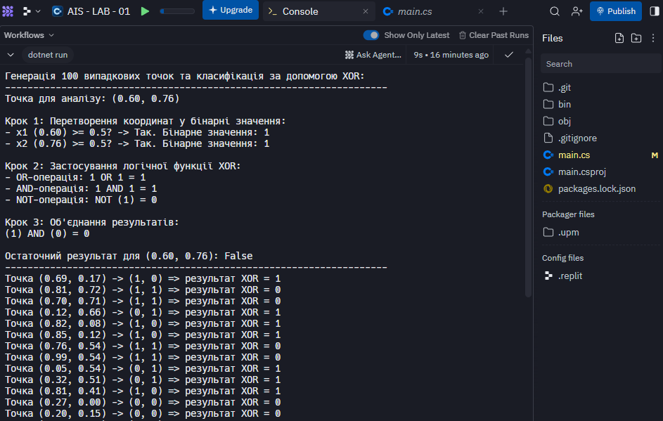

Рис.1.1. Результат виконання програми в replit

Виконання програми показало, що реалізований алгоритм коректно обчислює логічний результат для **XOR**. Наприклад, для точки (0.60, 0.76), яка перетворюється в бінарну пару (1, 1), результат XOR дорівнює 0 (False), що відповідає таблиці істинності.

**Завдання №2:** Зобразити двошаровий персептрон для функції xor(x1, x2) та скласти відповідне рівняння розділяючої прямої, використовуючи теоретичний матеріал даної лабораторної роботи.

Логічна функція XOR є нелінійно розділеною задачею. Це означає, що неможливо провести одну пряму лінію, щоб відокремити входи, що дають результат 1, від входів, що дають 0. Тому для її розв'язання потрібна складніша архітектура, ніж одношаровий персептрон, а саме — двошаровий персептрон

Табл.1.1. Таблиця істиності

|  |  |  |  |  |  |
| --- | --- | --- | --- | --- | --- |
| **x1** | **x2** | y1 = or(x1, x2) | y2 = and(x1, x2) | (y1, y2) | **XOR** |
| **0** | **0** | **0** | **0** | **(0, 0)** | **0** |
| **0** | **1** | **1** | **0** | **(1, 0)** | **1** |
| **1** | **0** | **1** | **0** | **(0, 1)** | **1** |
| **1** | **1** | **1** | **1** | **(1, 1)** | **0** |

Оскільки для вирішення задачі XOR потрібен прихований шар, у нас буде не одна, а дві розділяючі прямі. Саме ці прямі створюють область, в якій функція приймає значення 1. Ці прямі відповідають нейронам прихованого шару.

**Пряма для нейрона OR (відповідає g1(x)):**

Цей нейрон повинен відділити точку (0, 0) від решти. Його рівняння має вигляд:

x1​ + x2​ = 0.5

**Пряма для нейрона NAND (відповідає g2(x)):**

Цей нейрон повинен відділити точку (1, 1) від решти. Його рівняння має вигляд:

x1​ + x2​ = 1.5

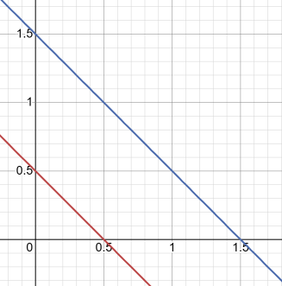

Рис.1.2. Графічна реалізация

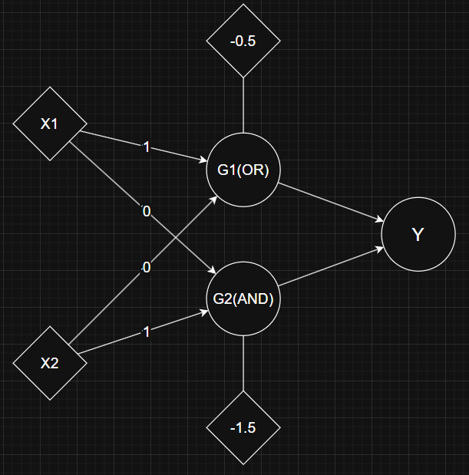

Рис.1.3. Двошаровий персептрон

Таким чином, прихований шар нашого персептрона складатиметься з двох нейронів: один реалізує функцію OR, інший — AND.

**Висновок:** я успішно дослідив математичну модель нейрона, реалізував обчислювальний алгоритм для функції xor(x1, x2), а також зобразив двошаровий персептрон.